**Aluno:** Gabriela Silva Alves

**Matrícula:** 211030756

**Exercício 2 da Aula 4 (Evolução 2)**

**ME-R (Modelo Entidade-Relacionamento)**

**ENTIDADES**

PESSOA

**ATRIBUTOS**

PESSOA (nome, dataNascimento, grauParentesco, {telefone}, endereco(rua, numero, bairro, estado, cidade, cep))

**DE-R (Diagrama Entidade-Relacionamento)**

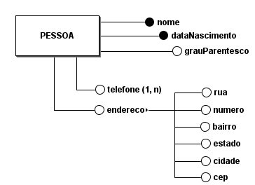

**DE (Diagrama de Esquemas)**

**PESSOA**

|  |  |  |  |  |
| --- | --- | --- | --- | --- |
| **nome** | **dataNascimento** | **grauParentesco** | **telefone** | **endereco** |